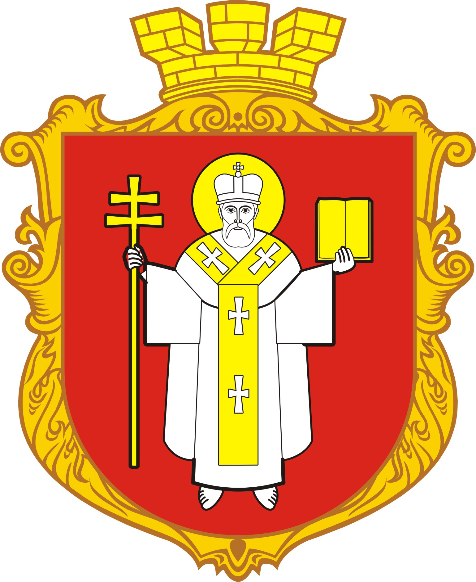
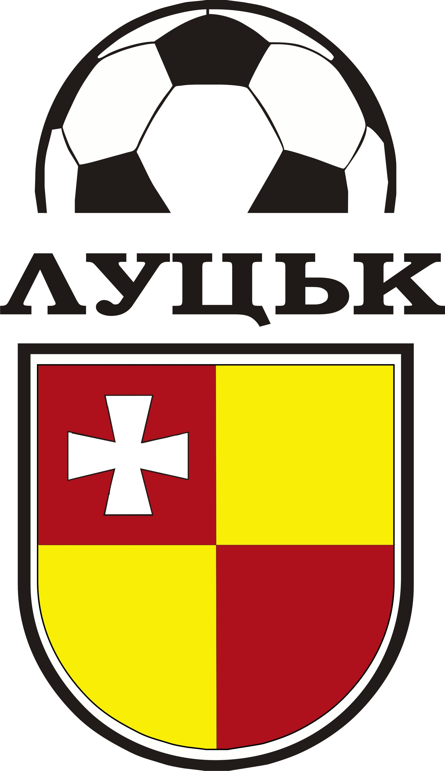
КЗ ЛМЦФЗН «СПОРТ ДЛЯ ВСІХ»

ФЕДЕРАЦІЯ ФУТБОЛУ М. ЛУЦЬКА
Таблиця

Чемпіонату Луцька з дворового футболу 2017 року

(дитячо-юнацький склад)

(23.05-23.06.2017) Група А

№ з.п. | Команда | 1 | 2 | 3 | 4 | 5 | 6 | 7 | 8 | В | Н | П | М'ячі | Очки | Місце
1 | Спарта ПВ |  |  |  |  |  |  |  | 3:0
2 | Юність |  |  |  |  |  |  | 1:6
3 | Радюк |  |  |  |  |  | 0:3
4 | Честер |  |  |  |  | 4:4
5 | Волинь-дубль |  |  |  | 4:4
6 | Олімпія-33 |  |  | 3:0
7 | Любарт |  | 6:1
8 | Олімпія  (Липини) | 0:3

Головний суддя_______________________________________

КЗ ЛМЦФЗН «СПОРТ ДЛЯ ВСІХ»

ФЕДЕРАЦІЯ ФУТБОЛУ М. ЛУЦЬКА
Таблиця

Чемпіонату Луцька з дворового футболу 2017 року

(дитячо-юнацький склад)

(23.05-23.06.2017) Група Б

№ з.п. | Команда | 1 | 2 | 3 | 4 | 5 | 6 | 7 | 8 | В | Н | П | М'ячі | Очки | Місце
1 | Кежуа-Теаm |  |  |  |  |  |  |  | 1:2
2 | Чері |  |  |  |  |  |  | 0:3
3 | Атлетик |  |  |  |  |  | 3:2
4 | Живчики |  |  |  |  | 0:3
5 | VENUM |  |  |  | 3:0
6 | Олімпік U-16 |  |  | 2:3
7 | Mosia-citi |  | 3:0
8 | Айсберг | 2:1

Головний суддя_______________________________________

КЗ ЛМЦФЗН «СПОРТ ДЛЯ ВСІХ»

ФЕДЕРАЦІЯ ФУТБОЛУ М. ЛУЦЬКА
Таблиця

Чемпіонату Луцька з дворового футболу 2017 року

(дитячо-юнацький склад)

(23.05-23.06.2017) Група В

№ з.п. | Команда | 1 | 2 | 3 | 4 | 5 | 6 | 7 | 8 | В | Н | П | М'ячі | Очки | Місце
1 | Вікінги |  |  |  |  |  |  |  | 6:0
2 | Інтер |  |  |  |  |  |  | 1:3
3 | Балка |  |  |  |  |  | 1:1
4 | Золота рукавичка |  |  |  |  | 2:4
5 | Юніті |  |  |  | 4:2
6 | Лучеськ |  |  | 1:1
7 | Лемберг |  | 3:1
8 | Легіон | 0:6

Головний суддя_______________________________________

КЗ ЛМЦФЗН «СПОРТ ДЛЯ ВСІХ»

ФЕДЕРАЦІЯ ФУТБОЛУ М. ЛУЦЬКА
Таблиця

Чемпіонату Луцька з дворового футболу 2017 року

(дитячо-юнацький склад)

(23.05-23.06.2017) Група Г

№ з.п. | Команда | 1 | 2 | 3 | 4 | 5 | 6 | 7 | 8 | В | Н | П | М'ячі | Очки | Місце
1 | Спарта |  |  |  |  |  |  |  | 1:5
2 | Берсерк |  |  |  |  |  |  | 4:2
3 | Факел |  |  |  |  |  | 3:8
4 | 16-й район |  |  |  |  | 2:5
5 | Стріла |  |  |  | 5:2
6 | Титан |  |  | 8:3
7 | Казіно |  | 2:4
8 | Печеньки | 5:1

Головний суддя_______________________________________

КЗ ЛМЦФЗН «СПОРТ ДЛЯ ВСІХ»

ФЕДЕРАЦІЯ ФУТБОЛУ М. ЛУЦЬКА
Таблиця

Чемпіонату Луцька з дворового футболу 2017 року

(дитячо-юнацький склад)

(23.05-23.06.2017) Група Д

№ з.п. | Команда | 1 | 2 | 3 | 4 | 5 | 6 | 7 | 8 | В | Н | П | М'ячі | Очки | Місце
1 | ФК Гірка  Полонка |  |  |  |  |  |  |  | 1:1
2 | Білий лев |  |  |  |  |  |  | 1:2
3 | Патріоти |  |  |  |  |  | 1:3
4 | Мотор |  |  |  |  | 5:0
5 | Ютуб |  |  |  | 0:5
6 | Winners life |  |  | 3:1
7 | Baobu CR 8 |  | 2:1
8 | Гімназійні  Гайдамаки | 1:1

Головний суддя_______________________________________

КЗ ЛМЦФЗН «СПОРТ ДЛЯ ВСІХ»

ФЕДЕРАЦІЯ ФУТБОЛУ М. ЛУЦЬКА
Таблиця

Чемпіонату Луцька з дворового футболу 2017 року

(дитячо-юнацький склад)

(23.05-23.06.2017) Група Е

№ з.п. | Команда | 2 | 3 | 4 | 5 | 6 | 7 | 8 | 9 | В | Н | П | М'ячі | Очки | Місце
2 | Західний корпус |  |  |  |  |  |  |  | 0:3
3 | Нептун |  |  |  |  |  |  | 4:2
4 | Любарт-33 |  |  |  |  |  | 1:1
5 | Універсал |  |  |  |  | 0:6
6 | Арсенал |  |  |  | 6:0
7 | Кежуали |  |  | 1:1
8 | ТК ЛНТУ |  | 2:4
9 | Альфа | 3:0

Головний суддя_______________________________________

